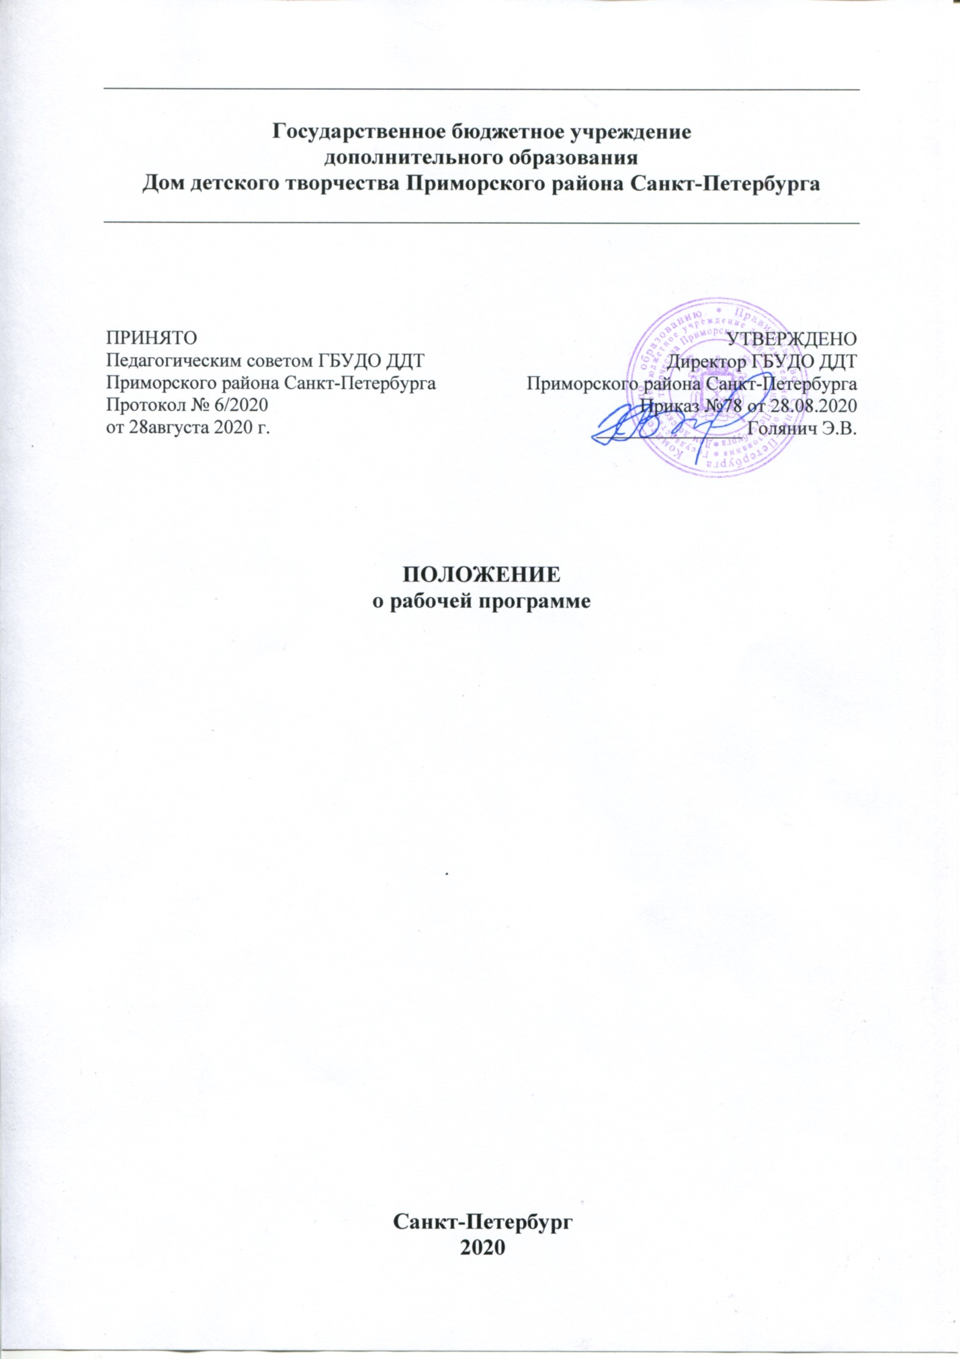

1. Общие положения
1.1 Настоящее Положение разработано на основании и в соответствии с:
- Федеральным законом от 29 декабря 2012 г. № 273-ФЗ «Об образовании в Российской Федерации»;
- Концепцией развития дополнительного образования детей (распоряжение Правительства Российской Федерации от 4 сентября 2014 г. № 1726-р);
- Порядком организации и осуществления образовательной деятельности по дополнительным общеобразовательным программам (Приказ Министерства просвещения РФ от 09 ноября 2018 г. N 196 «Об утверждении Порядка организации и осуществления образовательной деятельности по дополнительным общеобразовательным программам»);
- Методическими рекомендациями по проектированию дополнительных общеразвивающих программ (включая разноуровневые программы) (письмо Министерства образования и науки РФ от 18 ноября 2015 г. N 09-3242 «О направлении информации»);
- Распоряжением Комитета по образованию Правительства Санкт-Петербурга от 1 марта 2017 г. № 617-Р «Об утверждении Методических рекомендаций по проектированию дополнительных общеразвивающих программ в государственных образовательных организациях Санкт-Петербурга, находящихся в ведении Комитета по образованию»;
- «Санитарно-эпидемиологическим требованиям к устройству, содержанию и организации режима работы образовательных организаций дополнительного образования детей» СанПиН 2.4.4. 3172-14 (постановление Главного государственного санитарного врача РФ от 4 июля 2014 г. № 41);
- Уставом государственного бюджетного учреждения дополнительного образования Дом детства и юношества Приморского района Санкт-Петербурга (Далее Учреждение).
1.2 Рабочая программа - это документ, уточняющий и регламентирующий деятельность педагога в текущем учебном году, согласно дополнительной общеобразовательной общеразвивающей программы частью которой она является. Рабочая программа определяет объем, порядок, содержание обучения и воспитания в текущий период.
1.3 Рабочая программа отражает собственный подход педагога дополнительного образования к структурированию учебного материала, последовательность изучения этого материала, пути формирования системы знаний, умений, способов деятельности, развитие и социализацию учащихся.
  - Ответственность за разработку рабочих программ, организацию своей профессиональной деятельности и деятельности учащихся в соответствии с календарно-тематическими планированием, осуществление текущего и итогового контроля в соответствии с планируемыми результатами, отчетность о выполнении учащимися практической части рабочих программ, ведение документов строгой отчетности в соответствии с содержанием рабочих программ несет педагог дополнительного образования.

2. Цель и задачи рабочей программы
2.1 Цель рабочей программы – создание условий для планирования, организации и управления образовательным процессом в определенной образовательной области.
2.2 Задачи программы:
- дать представление о практической реализации общеобразовательной общеразвивающей программы (далее Программы) педагога в соответствии с законодательными актами в текущий период.
- дать представление о планируемых результатах обучения (предметных, личностных, метапредметных) при освоении Программы в текущий период;
- конкретно определить содержание, объем, порядок освоения Программы с учетом целей, задач и особенностей учебно-воспитательного процесса Учреждения и контингента учащихся в текущий период.

3. Функции рабочей программы
3.1 Рабочая программа выполняет следующие функции:
- нормативная, то есть является документом, обязательным для выполнения в полном объеме;
- целеполагания, то есть определяет ценности и цели, ради достижения которых она введена в ту или иную образовательную область;
- определения содержания образования, то есть фиксирует состав элементов содержания, подлежащих усвоению учащимися (требования к минимуму содержания), а также степень их трудности;
- процессуальная, то есть определяет логическую последовательность усвоения элементов содержания, организационные формы и методы, средства и условия обучения;
- оценочная, то есть выявляет уровни усвоения элементов содержания, объекты контроля и критерии оценки уровня освоения учащимися Программы.

- Технология разработки рабочей программы
- Рабочая программа на текущий учебный год составляется педагогом дополнительного образования, согласно дополнительной общеобразовательной общеразвивающей программе (частью которой она является).
В случае необходимости в рабочую программу могут вноситься изменения, которые проходят процедуру утверждения согласно п.3 Положения о дополнительной общеобразовательной общеразвивающей программе.

- Структура рабочей программы
5.1. Структура Рабочей программы является формой представления Программы как целостной системы, отражающей внутреннюю логику организации учебно-методического материала, и включает в себя следующие элементы:
- задачи конкретного года обучения;
- планируемые результаты учебного года, определяющие основные компоненты процесса освоения дополнительной общеобразовательной программы;
- календарно-тематическое планирование (на каждую учебную группу);
- содержание обучения.
  - Титульный лист - структурный элемент программы, представляющий общие сведения о программе.
На титульном листе указывается:
- полное название образовательной организации в соответствии с Уставом;
- в правом верхнем углу указывается информация об утверждении рабочей программы с указанием названия образовательной организации (сокращенно), ФИО руководителя организации, номера и даты выхода приказа об утверждении рабочей программы;
- в левом верхнем углу указывается где, когда и кем принята (Методическим советом, номер протокола, дата);
- Рабочая программа к дополнительной общеобразовательной программе «название»;
- адресность (возраст детей);
- срок реализации программы;
- уровень освоения программы;
- год реализации программы (по порядку);
- номер группы (если таковой присутствует);
- сведения о составителе программы (ФИО, должность, квалификационная категория);
- конкретный учебный год, на который составлена рабочая программа.
  - Условия организации учебно-воспитательного процесса - структурный элемент рабочей программы, в котором указывается:
- количество часов, отводимых на освоение материала данного года обучения;
- режим занятий в текущем году.
  - Календарно-тематическое планирование – основной структурный элемент рабочей программы, включающий:
- № занятия;
- дата проведения занятия (по плану, по факту);
- разделы, темы, образовательного процесса;
- количество часов;
- вид контроля.
В календарно-тематическое планирование входят часы для проведения: итоговых занятий, практических работ, экскурсий, выполнения проектов, проведения исследований, участие коллективов (учащихся) в конкурсах, олимпиадах, смотрах, выставках, в районных и городских массовых праздниках и т.д.
  - Содержание обучения раскрывается через описание разделов и тем в соответствии с последовательностью, заданной учебным планом, включая краткое описание теоретической и практической частей.

6. Оформление рабочей программы
6.1 Текст набирается в редакторе Microsoft Office Word шрифтом Times New Roman, размер 14, межстрочный интервал – множитель 1,2, переносы в тексте не ставятся, выравнивание по ширине, абзац 1,25 см, поля стандартные; центровка заголовков и абзацы в тексте выполняются при помощи средств Word, листы формата А4. Таблицы вставляются непосредственно в тексте. Текст набирается в редакторе Microsoft Office Word шрифтом Times New Roman, размер 14, межстрочный интервал – множитель 1,2, переносы в тексте не ставятся, выравнивание по ширине, абзац 1,25 см, поля стандартные; центровка заголовков и абзацы в тексте выполняются при помощи средств Word, листы формата А4. Таблицы вставляются непосредственно в тексте.
6.2. Титульный лист считается первым, но не нумеруется (Приложение 1);
6.3. Календарно-тематическое планирование представляется в виде таблицы (Приложение 2)

7. Утверждение рабочей программы
7.1. Рабочая программа, как часть Программы утверждается ежегодно приказом директора ДДТ.
7.2. Внутренняя экспертиза рабочей программы происходит одновременно с экспертизой дополнительной общеобразовательной общеразвивающей программы, так как является структурным элементом Программы и осуществляется в три этапа:
1) экспертиза программы методистом соответствующего направления;
2) экспертиза программы заместителем директора по учебной работе;
3) принятие программы на Педагогическом совете учреждения (результаты рассмотрения протоколируются).
7.3. Ответственность за процедуру и качество проведения внутренней экспертизы Программ несет заместитель директора по учебной работе.
7.4. При несоответствии Рабочей программы требованиям, установленным данным Положением, Директор накладывает резолюцию о необходимости доработки с указанием конкретного срока исполнения.
7.5. Принимается Рабочая программа Методическим советом Учреждения, результат протоколируется (номер протокола, дата).
7.6. Утверждение дополнительной общеобразовательной общеразвивающей программы осуществляется приказом директора образовательного учреждения.
7.7. Все изменения, дополнения, вносимые педагогом в рабочую программу в течение учебного года, должны быть согласованы с методистом, заведующим отделом и заместителем директора по учебно-воспитательной работе.

8. Хранение рабочей программы
8.1. Рабочая программа входит в номенклатуру дел педагога дополнительного образования и хранится в 2-х экземплярах:
- 1 экземпляр у педагога;
- 1 экземпляр в составе Программы у заведующего отделом.
Приложение 1
к Положению о рабочей программе

Государственное бюджетное учреждение дополнительного образования
Дом детского творчества Приморского района

ПРИНЯТА |  | УТВЕРЖДЕНА
Методическим советом |  | Директор ГБУ ДО ДДТ Приморского района
«___» ___________ 20__ г. |  | _____________Э.В.Голянич
Протокол № ____ |  | Приказ № ___________
от «___» _____ 20__г. |  | от «____» _______20__ г.

Рабочая программа
к дополнительной общеобразовательной общеразвивающей программе
«название»

Возраст детей: (адресность)
Срок реализации программы ___лет.
Уровень освоения программы:
Год реализации программы: (1, 2, 3 и т.д.)
Группа № __

Разработчик:
ФИО
Педагог дополнительного образования
квалификационная категория (если присутствует)

2017 – 2018 учебный год (текущий учебный год)

Приложение 2
к Положению о рабочей программе

Календарно-тематическое планирование

№ занятия | дата проведения |  | разделы, темы, образовательного процесса | кол-во часов | форма контроля
 | план | факт
 | 02.09. | 02.09 | Вводное занятие | 1 | контрольное занятие
 |  |  |  |  | зачёт

